NGƯỜI VIẾT
NGUYỄN MẠNH LINH |  | 22/8/2017
 |  | Ngày |  | Ký tên
XEM XÉT
NGUYỄN THANH HÙNG
 |  | Ngày |  | Ký tên
PHÊ DUYỆT
NGUYỄN NGỌC QUỲNH
 |  | Ngày |  | Ký tên
THEO DÕI SỬA ĐỔI
TT | Ngày có hiệu lực | Nội dung sửa đổi | Số Y/C
1 | 01/9/2017 | Ban hành lần đầu theo tiêu chuẩn ISO 9001:2015
2
3
4
5
I- MỤC ĐÍCH:
- Quy định này được xây dựng nhằm mục đích giúp cho cán bộ kỹ thuật vận hành sử dụng và bảo quản máy móc thiết bị một cách có hiệu quả, chính xác theo quy trình sử dụng.
- Đối tượng sử dụng là các kỹ sư, cán bộ kỹ thuật, nhân viên vận hành.
- PHẠM VI ÁP DỤNG:
- Áp dụng cho trạm động lực của Phòng TNTĐ QG về Động lực học sông biển.
III: CÁCH VẬN HÀNH TỦ ĐIỆN VÀ HỆ THỐNG BƠM.
Chú ý:
+ Người vận hành tủ điện và hệ thống phải được đào tạo và nắm vững các thao tác vận hành, hiểu rõ nguyên lý hoạt động của các bơm và tủ điện, xử lý được các sự cố thông thường. Nắm rõ được các thao tác an toàn khi vận hành tránh nguy hiểm cho người và thiết bị.
+ Khi đóng mở các áttômát người vận hành cần chú ý tay phải khô không bị ướt hoặc dính dầu mỡ tránh bị trượt tay, phóng điện khi đóng gây các tai nạn đáng tiếc xảy ra.
+ Trước khi vận hành cần chú ý kiểm tra toàn bộ hệ thống tủ điện và nhà trạm có đảm bảo hoạt động hay không. Bơm, động cơ có tiếp xúc với các thiết bị bên ngoài gây nguy hiểm hay không. Tủ điện có đèn báo lỗi hay không, điện áp phải đảm bảo và ở mức 380V±20V.
Khi kiểm tra tất cả các thông số điện, bơm và động cơ tiến hành chạy bơm theo các bước sau:

Bước 1: Bật áttômát điều khiển các thiết bị

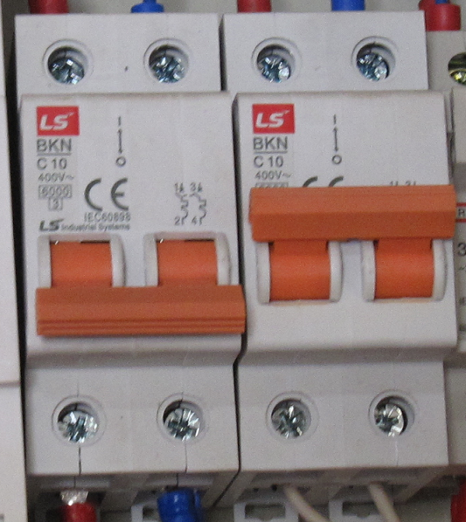
Áttômát đóng mở các thiết bị phụ trợ
Áttômát đóng mở điện điều khiển

HÌNH 4: ÁTTÔMÁT ĐÓNG NGẮT ĐIỆN ĐIỀU KHIỂN

Khi sử dụng tủ điện và vận hành bơm, người điều khiển bật áttômát phía trái để đóng điện nguồn cho các thiết bị điều khiển trong tủ điện. Sau khi bật người vận hành quan sát các đèn báo phía mặt ngoài của tủ điện báo sang ( trừ 03 đèn báo điện áp phía trên của tủ - Đèn báo điện nguồn của tủ ). Nếu sau khi bật áttômát đóng mở điện điều khiển mà đèn không sáng, người vận hành quan sát không thấy đèn sáng, xem xét điện có vào tủ hay không bằng cách quan sát 03 đén phía trên có sáng không. Nếu sáng → hệ thống tủ bị lỗi ( lỗi áttômát điều khiển hoặc hệ thống đèn ) → báo cho đơn vị cung cấp.
Bước 2: Bật áttômát đóng điện cho bơm mồi chân không.
Do hệ thống được mồi bằng bơm mồi chân không. Nguyên lý của bơm mồi chân không sẽ tạo ra môi trường chân không trong lòng ống hút của các bơm khi vận hành, do đó nước sẽ được điền đầy vào ống và buồng bơm.
Lưu ý: Hệ thống 05 bơm được lắp van đáy ở phía hút, do đó có khả năng giữ nước trong một thời gian nhất định. Vì vậy nếu sử dụng bơm thường xuyên thì có thể bỏ qua bước mồi bơm mà chạy vận hành bơm luôn.
Chạy vận hành bơm mồi chân không:
- Khi chạy cần quan sát mực nước trong bình mồi của bơm. Cần đảm bảo mực nước trong bình là đầy (Mực nước trong bình đã được cấp vào trong lần chạy đầu tiên, và mực nước có thể giữ trong quá trình chạy bơm, mực nước chỉ bị mất trong trường hợp bình, đường ống bị rõ rì hoặc bị mồi ngược).
- Sau khi đã kiểm tra mực nước đảm bảo, đóng áttômát đóng điện cho bơm mồi chân không phía ngoài của tủ điện. Đóng điện đèn báo chạy bơm chân không sẽ sáng.

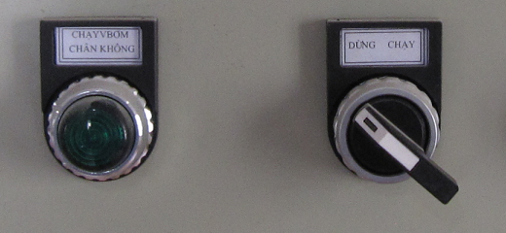

HÌNH5: ÁTTÔMÁT ĐÓNG MỞ BƠM MỒI CHÂN KHÔNG

- Sau khi cho bơm mồi chân không vận hành người vận hành quan sát chiều quay của bơm. Nếu đã đúng chiều quay thì tiến hành mở van trên đường ống mồi cho các bơm cần vận hành. Bơm sẽ hút điền đấy ống hút và buồng bơm trong khoảng thời gian từ 5-10 phút tuỳ với đường kính và kích thước buồng bơm.
- Nếu trong quá trình mồi bơm sau thời gian 10 phút mà nước không điền đầy ống và buồng bơm thì cần kiểm tra lại quá trình mồi, các bước kiểm tra như sau:
+ Kiểm tra mực nước trong bình mồi.
+ Kiểm tra chiều quay của động cơ bơm mồi.
+ Kiểm tra điện áp, phải đảm bảo đúng điện áp ghi trên mác động cơ.
+ Kiểm tra van trên đường ống mồi cho vị trí bơm tương ứng đã được mở hay chưa.
+ Kiểm tra độ rò rỉ trên đường ống mồi, van một chiều của hệ thống xả của bơm.
+ Xiết chặt lại các vị trí làm kín bằng sợi túp của đầu bơm mồi chân không.
Bước 3: Vận hành bơm cấp nước.
Lưu ý: Sau khi đã tiến hành mồi bơm cho bơm cần vận hành, người vận hành phải đảm bảo đường ống hút và buồng bơm đã đầy nước. Nếu cần thiết kiểm tra mức nước có thể tháo bulông tại vị trí cổ bơm.
- Đóng áttômát ( MCCB ) cho các vị trí bơm tương ứng cần vận hành.
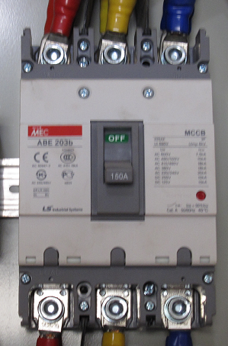

HÌNH 6: ÁTTÔMÁT ĐÓNG ĐIỆN CHO CÁC BƠM

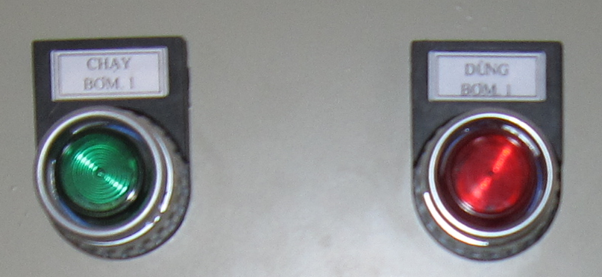
HÌNH 7: NÚT NHẤN ĐÓNG MỞ BƠM
- Bấm nút chạy bơm tương ứng với vị trí bơm đó. Thao tác bấm phải dứt khoát, không ngập ngừng. Nút khởi động của các bơm mầu xanh, nút dừng bơm màu đỏ. Trên phía cánh tủ ngoài, các nút án có chú thích các nút tương ứng với các bơm. Vị trí các bơm được đánh thứ tự theo vị trí số 1,2,3,4,5 theo các bơm từ phía ngoài cửa ra vào trở vào trong.
- Sau khi bấm nút chạy bơm, quan sát đồng hồ đo dòng điện của bơm đó. Tương ứng với các động cơ khác nhau là các dòng điện khác nhau được ghi trên động cơ của bơm đó. Người vận hành khi vận hành cần quan sát chỉ số trên đồng hồ đo dòng không được lớn quá dòng ghi trên mác động cơ (Trong quá trình vận hành bơm số 1,2,4,5 được khởi động bằng phương pháp sao tam giác, trong thời gian đầu dòng trên đồng hồ sẽ tăng so với dòng định mức là 1,3- 1,5 lần, Việc dòng khởi động ban đầu lớn hơn dòng định mức trong thời gian ngắn không ảnh hưởng tới tuổi thọ của bơm và động cơ) sau thời gian nhất định khoảng 10s thông số sẽ trở về nhỏ hơn hoặc bằng dòng định mức.
- Người vận hành quan sát nếu đồng hồ chỉ dòng là phù hợp thì bơm đã chạy bình thường. Trong trường hợp số chỉ đồng hồ là rất nhỏ gần với mức 0 bơm bị mồi lỗi (đường ống phía hút, buồng bơm chưa được điền đầy nước → cần làm thao tác mồi bơm lại).
Chú ý: Do bơm được làm kín bằng phớt cơ khí và phớt được làm mát bằng chính nước cấp từ buồng bơm, nên việc quan sát chỉ số dòng điện khi vận hành cũng như bơm đã cấp nước ra hay chưa là rất quan trong. Việc bơm chạy không nên nước trong thời gian dài có thể gây hỏng một số thiết bị trong buồng bơm đặc biệt là phớt cơ khí.
- Khi dừng bơm người vận hành làm thao tác ngược lại so với vận hành bơm:
Bước 4- Tắt Aptomat đóng mở điện điều khiển.
Bước 5- Kết thúc vận hành:
- Vệ sinh máy sạch sẽ.
- Bảo quản bảo dưỡng theo đúng yêu cầu.
IV- CÁC ĐIỀU CẦN QUAN TÂM KHI SỬ DỤNG HỆ THỐNG MÁY BƠM
a- Người vận hành nắm vững các thao tác sử dụng và biện pháp an toàn cho người và thiết bị.
b- Khi vận hành máy quan sát đồng hồ chỉ dòng của máy bơm đang vận hành chỉ số của đồng hồ phải nằm trong độ cho phép của từng loại máy bơm tương ứng như sau :
  - Máy 1 và 5 : nằm trong khoảng 55 - 85A
  - Máy bơm 2 và 4 : nằm trong khoảng 30 - 45A
  - Máy bơm 3 : nằm trong khoảng 15 - 25 A
* Khi chỉ số nhỏ hơn trong dải trên tiến gần về 0 phải dừng máy ngay và kiểm tra lại quá trình mồi bơm.
* Nếu lớn quá dải trên phải dừng máy ngay tiến hành kiểm tra điện áp đầu vào và kiểm tra động cơ, trục bơm có bị vướng vật lạ không.
c- Để đảm bảo an toàn trong quá trình hoạt động của máy bơm khi bật máy bơm ít nhất sau 2 phút mới được dừng bơm.
d-Các lý do bơm không chạy :
+ Kiểm tra điện áp đầu vào.
+ Kiểm tra hệ thống Rơ le nhiệt (Gth hoặc Rth).
+ Kiểm tra mực nước bể xả (nếu cao quá quá Rơle mực nước sẽ hoạt động)
+ Kiểm hệ thống nút ấn hoặc Contractor bị kẹt hoặc có sự cố.
V. CÁC SỰ CỐ THÔNG THƯỜNG VÀ CÁCH XỬ LÝ.
1. Sự cố của tủ điện và bơm.
Trong phần giới thiệu về tủ điện và các thiết bị, chúng tôi đã để cập đến một số sự cố bất thường xảy ra và cách khắc phục. Tuy nhiên những lỗi đó không hay xảy ra và cách xứ lý cũng phức tạp hơn.
Sau đây chúng tôi đưa ra một số sự cố thông thường và cách xử lý:
1.1 Sự cố quá nhiệt của các động cơ bơm:
a. Biểu biện:
- Khi xảy ra quá nhiệt của bất cứ động cơ bơm nào thì rơle nhiệt của tủ điện sẽ cắt điện của bơm đó. Các bơm khác vẫn hoạt động bình thường.
- Trong trường hợp này còi báo sẽ kêu, đèn báo quá nhiệt của bơm sẽ sang.
b. Nguyên nhân:
- Quá tải bơm, rơle nhiệt tác động do điện áp nguồn cáp quá thấp.
- Giá trị rơle nhiệt nhỏ hơn dòng định mức của động cơ.
c. Khắc phục:
- Xem lại giá trị của rơle và dòng định mức của động cơ.
- Xem bơm có bị kẹt hay không, rác bẩn hay không.
2.2 Sự cố lỗi bơm:
a. Biểu hiện
- Dòng điện trên đồng hồ đo dòng của bơm là lớn hơn định mức hoặc giá trị nhỏ gần giá trị 0.
- Bơm ồn, buồng bơm bị nóng, không có nước ra tại đầu bơm.
b.Nguyên nhân.
- Mồi bơm bị lỗi ( không có nước trong đường ống hút và buồng bơm )
c. Khắc phục
- Mồi lại hệ thống bơm ( xem thao tác mồi bơm tại phần vận hành bơm mồi ).
2. Sự cố thông thường của bơm:

Sự cố | Nguyên nhân | Biện pháp giải quyết
Không khởi động được | (1) Mất điện | (1)~(3) Liên hệ với công ty điện lực và
Chạy nhưng dừng ngay lập tức | (2) Có sự khác biệt lớn giữa nguồn | đề ra giải pháp
 | điện và điện áp.
 | (3) Sụt điện áp đáng kể.
 | (4) Đấu sai pha của động cơ (5) Đấu nối mạch điện sai  (6) Nối sai mạch điều khiển  (7) Nổ cầu chì  (8) Công tắc từ sai  (9) Mực nước không ở mức phao chỉ định | (4) Kiểm tra điểm đấu và công tắc từ (5) Kiểm tra mạch điện (6) Đấu lại dây cho đúng (7) Kiểm tra và thay đúng loại cầu chì (8) Thay đúng loại công tắc từ (9) Nâng cao mực nước
 | (10) Phao không ở mực nước phù hợp (11) Phao không hoạt động(12) Áp tô mát ngắn mạch hoạt động (13) Có vật lạ làm tắc bơm (14) Cháy động cơ (15) Ổ trục động cơ hỏng | (10) Di chuyển phao tới mức nước khởi động thích hợp (11) Sửa chữa hoặc thay thế (12) Sửa đổi vị trí ngắn mạch (13) Làm sạch rác bẩn,vật lạ (14) Sửa chữa hoặc thay thế (15) Sửa chữa hoặc thay thế
Vận hành nhưng máy bơm dừng sau một thời gian chạy | (1) Việc vận hành khô kéo dài làm cho thiết bị bảo vệ động cơ hoạt động và làm dừng máy bơm  (2) Nhiệt độ nước cao làm thiết bị bảo vệ động cơ hoạt động và làm dừng máy bơm | (1) Nâng cao mực nước dừng bơm (2) Làm giảm nhiệt độ nước
Máy bơm không chạy Lưu lượng nước không đạt, bơm chạy không ra nước | (1) Đảo ngược chiều quay  (2) Sụt điện áp đáng kể  (3) Vận hành máy bơm 60Hz ở tần số 50Hz  (4) Cột áp xả cao  (5) Tổn thất trên đường ống lớn  (6) Mực nước vận hành thấp gây nên tình trạng hút khí vào  (7) Rò rỉ đường ống xả  (8) Tắc đường ống xả  (9) Có rác trong ống hút  (10) Có rác làm tắc máy bơm  (11) Mòn cánh bơm  ( 12) Mồi bơm bị lỗi | (1) Chỉnh đúng chiểu quay (xem mục 2, (3) phần Vận hành)  (2) Liên hệ với công ty điện lực và đề ra giải pháp  (3) Kiểm tra nhãn mác bơm  (4) Tính toán lại và điều chỉnh  (5) Tính toán lại và điều chỉnh  (6) Nâng cao mực nước hoặc hạ cốt máy bơm  (7) Kiểm tra, sửa chữa  (8) Lấy rác ra  (9) Lấy rác ra  (10) Tháo bơm và lấy rác ra  (11) Thay cánh bơm  (12) Mồi bơm lại
Quá dòng | (1) Dòng điện và điện áp mất cân bằng  (2) Sụt điện áp đáng kể  (3) Đấu sai pha của động cơ  (4) Vận hành bơm 50Hz ở tần số 60Hz  (5) Ngược chiều quay  (6) Cột áp thấp. Vượt quá lưu lượng nước  (7) Có rác làm tắc bơm  (8) Ổ trục động cơ bị mòn hoặc bị hỏng | (1) Liên hệ với công ty điện lực và đề ra giải pháp  (2) Liên hệ với công ty điện lực và đề ra giải pháp  (3) Kiểm tra điểm đấu và công tắc từ  (4) Kiểm tra nhãn mác máy bơm  (5) Chỉnh đúng chiều quay (xem mục 2(3) phần Vận hành)  (6) Thay bơm có cột áp thấp hơn  (7) Tháo bơm và lấy rác ra  (8) Thay ổ trục
Bơm bị rung, vượt quá độ ồn cho phép | (1) Ngược chiều quay  (2) Bơm bị tắc  (3) Đường ống có tiếng dội  (4) Van chặn bị đóng quá chặt | (1) Chỉnh lại chiều quay  (2) Tháo bơm và lấy rác ra  (3) Cải tạo đường ống  (4) Mở van chặn
- BẢO DƯỠNG.
1. Kiểm tra bảo dưỡng Bơm.
Kiểm tra áp suất, lưu lượng, điện áp, dòng điện và các thông số kỹ thuật khác. Các chỉ số khác thường có thể báo hiệu sự cố. Hãy tham khảo phần Giải quyết sự cố và khắc phục càng sớm càng tốt.
  - Kiểm tra hàng ngày.
Kiểm tra cường độ dòng điện và dao động của thiết bị đo ampe kế hàng ngày. Nếu dao động của ampe kế lớn, mặc dù trong giới hạn định mức của máy bơm thì có thể có vật lạ làm kẹt máy bơm.
Nếu lượng nước xả đột nhiên giảm xuống thì có thể đã có vật là làm tắc đường ống hút.
  - Kiểm tra thường xuyên.
1.2.1 Kiểm tra hàng tháng.
Đo nhiệt độ động cơ, độ ồn của bơm.
    - Kiểm tra hàng năm.
Kiểm tra độ lệch giữa động cơ và bơm. Việc căn chỉnh sẽ nâng cao tuổi thọ các thiết bị của bơm và động cơ.
1.2.3 Kiểm tra chu kỳ 3 đến 5 năm.
Thực hiện công việc đại tu máy bơm. Chu kỳ này sẽ ngăn ngừa khả năng xảy ra sự cố trong tương lai.
* Đề phòng khi vận hành bị gián đoạn.
- Nếu hệ thống bị vận hành gián đoạn trong một thời gian dài, việc chạy lại sẽ phải được kiểm tra cẩn thận, Ngoài việc kiểm tra tất cả các thông số điện, cơ khí, động cơ và bơm như ban đầu còn phải kiểm tra việc nước có bị đọng lại trong động cơ hay không ( do bơm đặt trong phòng bơm có độ ẩm ướt cao, bơm không vận hành trong thời gian dài sẽ gây hiện tuợng nước đọng)
- Đối với việc bảo quản khô, hãy lau sạch bơm và để ở nơi khô ráo. Hãy làm theo hướng dẫn ở phần lắp đặt và vận hành khi việc chạy bơm được tiếp tục lại.
Hàng năm tiến hành kiểm tra toàn bộ hệ thống bulông móng, thanh dẫn hướng, chốt phụ, móc tháo nhanh, có đảm bảo và an toàn cho bơm chạy an toàn không. Nếu thấy không an toàn, bơm hoạt động không đúng công suất thiết kế thì cần liên hệ và thay thế ngay.
2.2.3 Lập sổ theo dõi vận hành hệ thống bơm.
- Khi vận hành phải lập sổ theo dõi thường xuyên, ghi đầy đủ các thông số vận hành, các lần bảo dưỡng định kỳ, các sự cố xảy ra, nguyên nhân và cách khắc phục.

2. Kiểm tra và bảo dưỡng tủ điều khiển điện.
2.1 Kiểm tra hàng ngày.
Trước khi vận hành cần kiểm tra lại tủ điện có bất kỳ hiện tượng bất thường nào hay không, kiểm tra lại hệ thống đèn tín hiệu và hệ thống còi báo phải hoạt động bình thường.
2.2 Kiểm tra hàng tháng.
Kiểm tra lại toàn bộ thiết bị điện xem có hiện tượng bất thường, đèn tín hiệu, còi báo, chức năng tủ điện. Phải đảm bảo các thiết bị hoạt động bình thường không gây mất an toàn cho bơm khi vận hành.
  - Lập sổ theo dõi vận hành tủ điện.
Khi vận hành phải lập sổ theo dõi thường xuyên, ghi đầy đủ các thông số vận hành, các lần bảo dưỡng định kỳ, các sự cố xảy ra, nguyên nhân và cách khắc phục.
3. Lưu ý khi vận hành và bảo quản.
- Hệ thống bơm và động cơ: Lưu ý trong quá trình vận hành cần vận hành luân phiên giữa các bơm trong mỗi lần chạy để tránh hiện tượng một bơm chạy quá nhiều và một bơm không chạy.
- Tủ điện: Kiểm tra thường xuyên hàng tuần, hàng tháng, hàng năm tránh các sự cố về điện xảy ra trong quá trình vận hành do để lâu không vận hành hoặc do điều kiện ẩm ướt gây ra.
VII- TÓM TẮT QUY TRÌNH THAO TÁC HỆ THỐNG MÁY BƠM
I- Bật Aptomat đóng mở điện điều khiển
II - Thao tác máy bơm mồi :
- Bật Aptomat máy bơm mồi.
- Gạt công tắc về núm chạy để khởi động máy bơm mồi.
- Gạt van về vị trí mở tương ứng với máy bơm cần vận hành
- Đợi khoảng 5-10 đến khi nghe tiếng máy nặng lên.
- Đóng van về vị trí đóng tương ứng với máy bơm cần vận hành.
- Gạt công tắc về vị trí dừng để dừng máy bơm mồi.
Chú ý : Khi máy hoạt động hàng ngày hoặc 1-2 ngày 1 lần thì không phải khởi động máy bơm mồi.
III- Khởi động bơm cấp nước :
- Bật Aptomat máy bơm cần chạy.
- Ấn núm công tắc chạy máy bơm tương ứng cần chạy để khởi động máy bơm đó.
- Ấn núm công tắc dừng máy bơm tương ứng để dừng máy bơm.
- Tắt Aptomát của máy bơm tương ứng.

VIII- PHỤ LỤC :
- Sổ theo dõi vận hành hệ thống máy bơm.

PHÒNG THÍ NGHIỆM TRỌNG ĐIỂM QUỐC GIA VỀ ĐỘNG LỰC HỌC SÔNG BIỂN

SỔ THEO DÕI VẬN HÀNH
HỆ THỐNG MÁY BƠM

(Đề nghị các đồng chí thực hiện nghiêm chỉnh
việc ghi chép sổ theo dõi này khi sử dụng máy bơm)

SỔ THEO DÕI VẬN HÀNH HỆ THỐNG MÁY BƠM
PHÒNG THÍ NGHIỆM TRỌNG ĐIỂM QUỐC GIA VỀ ĐỘNG LỰC HỌC SÔNG BIỂN

Thời gian sử dụng (ngày, giờ, số giờ sử dụng) | Đơn vị  sử dụng | Đề tài (Dự án) | Máy bơm sử dụng | Số đọc đồng hồ (trước/sau) | Điện áp | Dòng điện | Tình trạng  hoạt động | Người vận hành  Họ tên/chữ ký

